Занятие 15. Четность
Цель урока: повторить понятие четности, научиться применять свойства четности чисел при решении некоторых видов задач, рассмотреть решение олимпиадных задач, проверкой на чётность.
Ход урока
- Организационный момент (3 мин)
- Разминка (5 мин)
- Изучение нового материала (5 мин)
- Первичная отработка метода решения (30 мин)
- Подведение итогов занятия (2 мин)
- Организационный момент.
Преподаватель: Здравствуйте, ребята!
Целью нашего урока: рассмотреть решение олимпиадных задач, проверкой на чётность.
Разминка
Вниманию учащихся предлагается несколько шуточных логических задач, направленных на активизацию мышления обучающихся.
- Гусь стоит 20 рублей и еще половину того, сколько стоит он на самом деле. Сколько стоил гусь?
- Два спортсмена на соревновании пробежали по стадиону 8 кругов. Сколько кругов пробежал каждый?
- Назовите два числа, разность которых равна их сумме.
Изучение нового материала
При решении задач на эту тему потребуется вспомнить свойства четных и нечетных чисел, но сначала дадим определение четных и нечетных чисел.
Чётность в теории чисел — характеристика целого числа, определяющая его способность делиться нацело на два.
Четные числа - целые числа, которые делятся на 2 без остатка. Примеры
Нечетные числа - целые числа, которые не делятся на 2 без остатка. Примеры.
Из делимости четных чисел на два вытекает, что четное число можно записать в виде 2n, где n - любое целое число.
Какое обозначение можно использовать для записи любого нечетного числа? Отметим, что при вычитании 1 из любого нечетного числа получается четное число. Поэтому можно утверждать, что любое нечетное число записывается в виде 2n+1. Запись такого рода не единственна. Подобным образом мы могли бы заметить, что при прибавлении 1 к нечетному числу получается четное число, и могли бы заключить отсюда, что любое нечетное число записывается в виде 2n-1
Правила четности.
- Сумма двух четных чисел – четна.
- Сумма четных слагаемых - четна.
- Сумма двух нечетных чисел – четна.
- Сумма четного и нечетного чисел – нечетна.
- Если число нечетных слагаемых четно, то и сумма четна.
- Если сумма двух чисел - четное число, то и их разность тоже четное число.
- Если сумма двух чисел - нечетное число, то и их разность тоже нечетное число.
- Если число нечетных слагаемых нечетно, то и сумма нечетна.
- Если один из множителей - четное число, то и произведение четно.
- Если все множители нечетны, то и произведение нечетно.
2. Решение задач по теме.
Задача 1. Можно ли заплатить без сдачи 20 копеек семью монетами?
Ответ: да, можно 10+5+1+1+1+1+1.
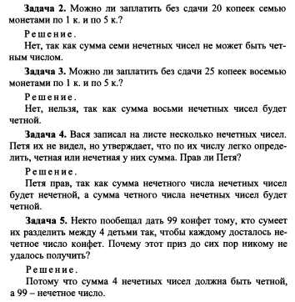
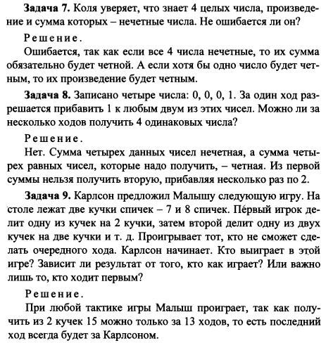
10). Четно или нечетно число 1+2+3+4+…+2000? Ответ: четно.
11). Определить на четность числа 3(х+1); х+х; х+х+2005, если х нечетное. Ответ: первое - четное, второе - четное, третье - нечетное.
12). Можно ли квадрат размером 25х25 разрезать на прямоугольники 1х2? Ответ: нет, число 625 не делится на2.
13). Можно ли разменять 100 рублей при помощи 25 монет достоинством 1 и 5 рублей?
Ответ: нет, сумма нечетного количества нечетных слагаемых - нечетное число.
14). Кузнечик прыгает по прямой: первый раз на 1 см, второй раз на 2 см и т.д. Может ли он через 25 прыжков вернуться на прежнее место? Ответ: нет, чтобы вернуться на старое место общее количество сантиметров должно быть четно, а сумма 1+2+3+…+25 нечетна.
15). Можно ли из 37 веревочек сплести сетку так, чтобы каждая веревочка была связана ровно с тремя другими? Ответ: нет, произведение 37х3 нечетно.
16). Можно ли организовать шахматный турнир между 15 шахматистами так, чтобы каждый сыграл по 15 партий? Ответ: нет, 15х15 нечетно.
17). Можно ли ходом коня обойти все клетки шахматной доски, начав с клетки а1, и закончив на клетке h8 и на каждой клетке доски побывав ровно один раз? Ответ: нет, цвет клеток а1 и h8 одинаковый, а конь должен сделать нечетное количество ходов - 63.
18). В школе 1688 учащихся, причем мальчиков на 373 больше, чем девочек. Доказать, что такого не может быть. Ответ: если девочек х, то всего учеников 2х+373, а это число нечетное.
19). Произведение двух натуральных чисел умножили на их сумму. Могло ли получиться число 20002007? Ответ: нет, произведение должно быть четно.
20). Доказать, что n х n + 3n четно при любом натуральном n. Ответ: п х п+3п= п(п+1)+2п
21). Может ли произведение суммы трех последовательных натуральных чисел на сумму трех следующих за ними натуральных чисел быть равным 33333? Ответ: нет, произведение должно быть четно, т.к.один из множителей четное число.
22). В ряд выписаны числа от 1 до 2006. Можно ли, меняя местами числа через одно, переставить их в обратном порядке?
Ответ: нет, четные можно поменять местами только с четными, нечетные с нечетными.

Подведение итогов занятия
Учащиеся подводят итоги занятия самостоятельно или отвечая на наводящие вопросы:
- С чем мы познакомились на занятии?
- В чем заключается этот метод? В чем он заключается?
- Чему мы сегодня научились на занятии?
- С чего необходимо начать решение задачи?
- Какие задачи вызвали у вас наибольшее затруднение? Почему?
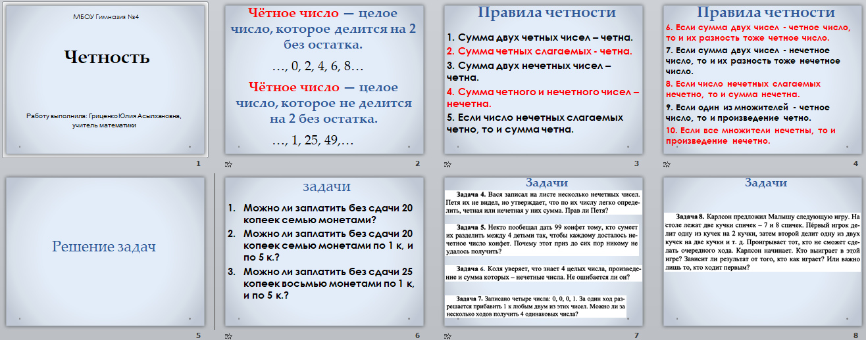
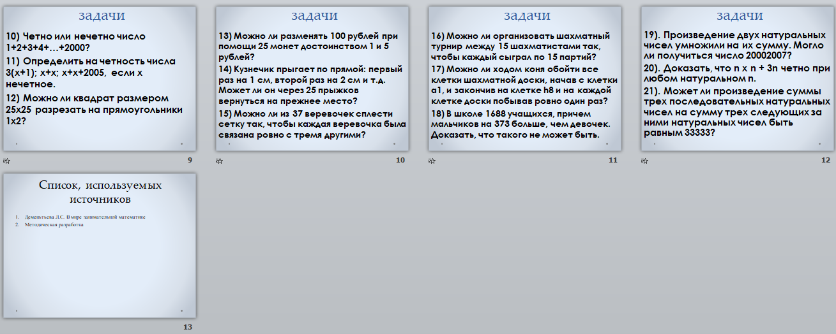

Домашняя работа к занятию 15
- Верно ли равенство 1х2+2х3+3х4+…+99х100 = 20002007? Ответ: нет, сумма четных слагаемых всегда четна.
- Может ли вращаться система из 7 шестеренок, если первая сцеплена со второй, вторая с третьей и т.д., а седьмая сцеплена с первой? Ответ: нет, если первая вращается по часовой стрелке, то все нечетные шестеренки должны вращаться по часовой стрелке, а первая и седьмая одновременно вращаться по часовой стрелке не могут.
- Можно ли соединить 13 городов дорогами, так чтобы из каждого города выходило ровно 5 дорог? Ответ: нет, каждую дорогу считаем дважды, поэтому общее количество дорог должно быть четным. В нашем случае их 13х5 =65.
- Можно ли из 2000 квадратиков со стороной 1см сложить фигуру сложить фигуру с периметром 4001см? Ответ: нет, периметр одного квадратика 4см,при составлении фигуры периметр меняется на четное число см, т.е. периметр с нечетным числом см получить нельзя.
- Конь вышел с клетки а1 и через несколько ходов вернулся обратно. Докажите, что он сделал четное количество шагов. Ответ: шахматная доска покрашена в два цвета. С каждым ходом конь меняет цвет клетки. Чтобы вернуться на исходную клетку, коню потребуется четное число ходов.

